Бабич Злата

ІН-11.2

Варіант 3

ТЕМА: РОЗВ’ЯЗАННЯ ЗАДАЧІ N-ВИМІРНОЇ ОПТИМІЗАЦІЇ МЕТОДОМ ХУКА-ДЖИВСА

МЕТА: навчитися розв’язувати задачі n-вимірної оптимізації

Знайти максимум функції з точністю до ε = 0,1. Використати як початкову точку (0, 0). Взяти початковий крок h = 1.

Побудуємо функцію f(x,y)

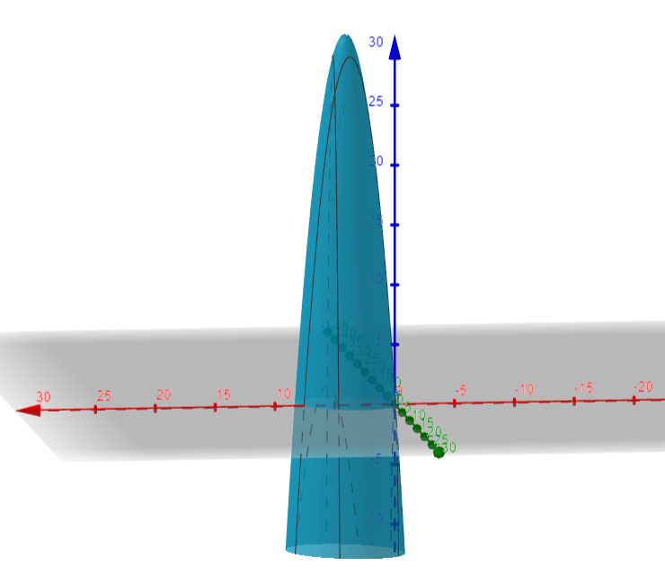

А Початкова точка: x0 (0, 0).



*На кожній ітерації виконується :*

*І. Досліджувальний пошук з циклічною зміною змінних.*

*ІІ. Прискорювальний пошук за зразком.*

**Ітерація 1**

Б. 1. Обчислимо значення функції в початковій точці b1:

f (b1) = 1.

2. Виконаємо досліджувальний пошук, змінюючи по черзі кожну змінну додаванням довжини кроку. Обчислимо відповідні значення функції.

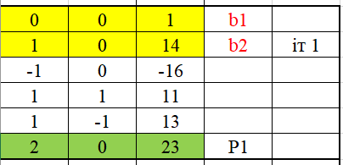

Отримаємо точку b2 (1,0), в якій було досягнуто найбільше значення функції на цьому кроці f (b2) = 14.

В Виконаємо пошук за зразком.

За формулою  отримаємо координати точки P1 (2,0). Відповідне значення функції f (P1) = 23. Досягнуто збільшення значення функції порівняно з точкою b2. Встановимо нові координати b2 = P1, і далі перейдемо на наступну ітерацію.

**Ітерація 2**

Досліджувальний пошук навколо точки b2 (2, 0):

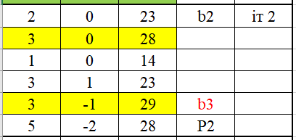

Отримаємо точку b3 (3,-1), в якій було досягнуто найбільше значення функції на цьому кроці. f (b3) = 29.

В Виконаємо пошук за зразком.

За формулою  отримаємо координати точки P2 (5,-2). Відповідне значення функції f (P2) = 28. Відкидаємо цю точку і перейдемо на наступну ітерацію.

**Ітерація 3**

Досліджувальний пошук навколо точки b3 (3, -1):

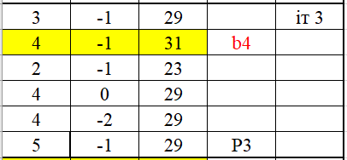

Отримаємо точку b4 (4,-1), в якій було досягнуто найбільше значення функції на цьому кроці. f (b4) = 31.

В Виконаємо пошук за зразком.

За формулою  отримаємо координати точки P3 (5,-1). Відповідне значення функції f (P3) = 29. Відкидаємо цю точку і перейдемо на наступну ітерацію.

**Ітерація 4**

Досліджувальний пошук навколо точки b4 (4, -1):

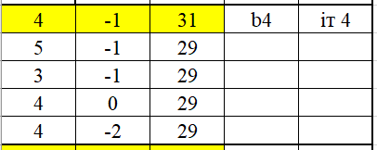

Використовуючи задану довжину кроку (h = 1), не вдається знайти точку, значення функції в якій більше, ніж у b4.

Переходимо на крок Б3.

Зменшуємо довжину кроку, встановлюємо h = 0,5.

**Ітерація 5**

Досліджувальний пошук навколо точки b4 (4, -1):

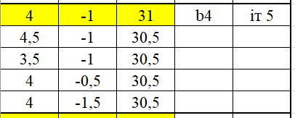

Використовуючи задану довжину кроку (h = 0,5), не вдається знайти точку, значення функції в якій більше, ніж у b4.

Переходимо на крок Б3.

Зменшуємо довжину кроку, встановлюємо h = 0,25.

**Ітерація 6**

Досліджувальний пошук навколо точки b4 (4, -1):

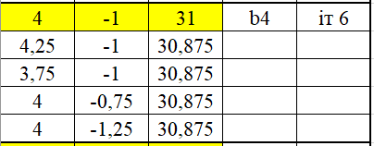

Використовуючи задану довжину кроку (h = 0,25), не вдається знайти точку, значення функції в якій більше, ніж у b4.

Переходимо на крок Б3.

Зменшуємо довжину кроку, встановлюємо h = 0,1.

**Ітерація 7**

Досліджувальний пошук навколо точки b4 (4, -1):

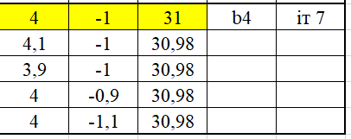

Використовуючи задану довжину кроку (h = 0,1), не вдається знайти точку, значення функції в якій більше, ніж у b4.

Оскільки довжина кроку h = ε, закінчуємо розрахунок. Отже, максимум функції (з точністю до заданого значення ε) знаходиться в точці (4,-1) та становить 31.

**Також перевіримо отримані значення в Excel за допомогою «Пошук рішення»:**

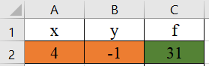

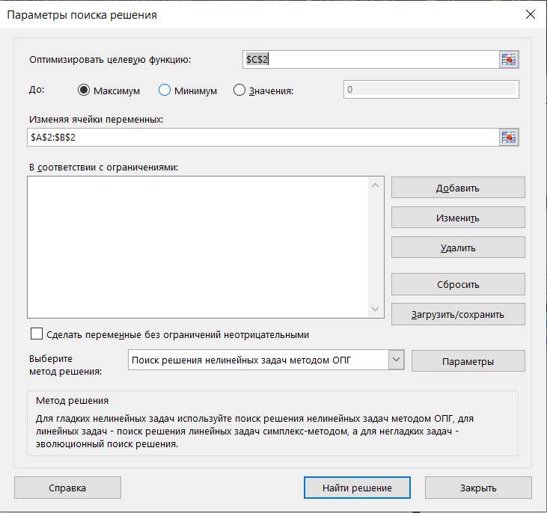

**Висновки:** Ми навчилися розв’язувати задачі n-вимірної оптимізації. В ході роботи побудували функцію f (x, y). Також ми вивчили метод Хука-Дживса, за допомогою якого знайшли точку максимуму (fmax) заданої функції. Отже, максимум функції (з точністю до заданого значення ε=0,1) знаходиться в точці (4,-1) та становить 31. Для перевірки отриманих результатів ми використали надбудову «Пошук рішення» в Excel. Всі результати співпали, що свідчить про коректність виконання роботи.